
JABLUNKOVSKÉ INFORMAČNÍ CENTRUM
tel..558 340 607,558 358 013
e-mail: info@jablunkov.cz
akce@jablunkov.cz

KULTURNÍ A SPORTOVNÍ AKCE NA JABLUNKOVSKU

červen 2010

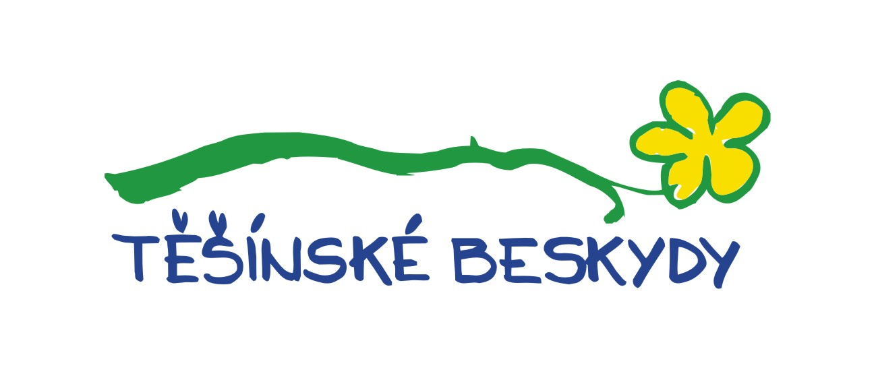
19.6. 2010  Bystřice - park PZKO  Mezinárodní svatojánský folklórní festival  Ukázka svatojánských zvyků a tradic, vystoupení mezinárodních folklórních souborů a skupiny Fleret s Jarmilou Šulákovou. Začátek v 15 hod.  19.6. 2010  Jablunkov – Městský les  Oslava letního slunovratu  Začátek ve 14 hod. Workshop na didgeridoo, vystoupení Camary, africký tanec, free dance a další…  19.6. 2010  Třinec – Werk Aréna  3necké kilowatty  Vystoupí Charlie Straight, The Roads, Odhnaha, The Prostitutes, Pepeline  a mnoho dalších.  Předprodej vstupenek v JIC: 99 Kč. | 20.6. 2010  Oldřichovice - Javorový  Tour de Javorový  13. ročník cyklistického závodu s hromadným startem.  www.tandem-bike.cz  25.6. 2010  Mosty u Jablunkova - Hotel Grůň  Josef Švejk § c.k. Šraml  Procházka po „Rakousko-Uhersku“. Zábavný program. Začátek od 19 hod.  26.-27.6. 2010  Bukovec – Kempaland  Mezinárodní mistrovství Česka  a Polska v rogainingu  Pořádá Česká asociace rogainingu a horského orientačního běhu.  Začátek v sobotu ve 12 hodin, konec v neděli ve 12 hodin.  http://trek.sumak.cz

